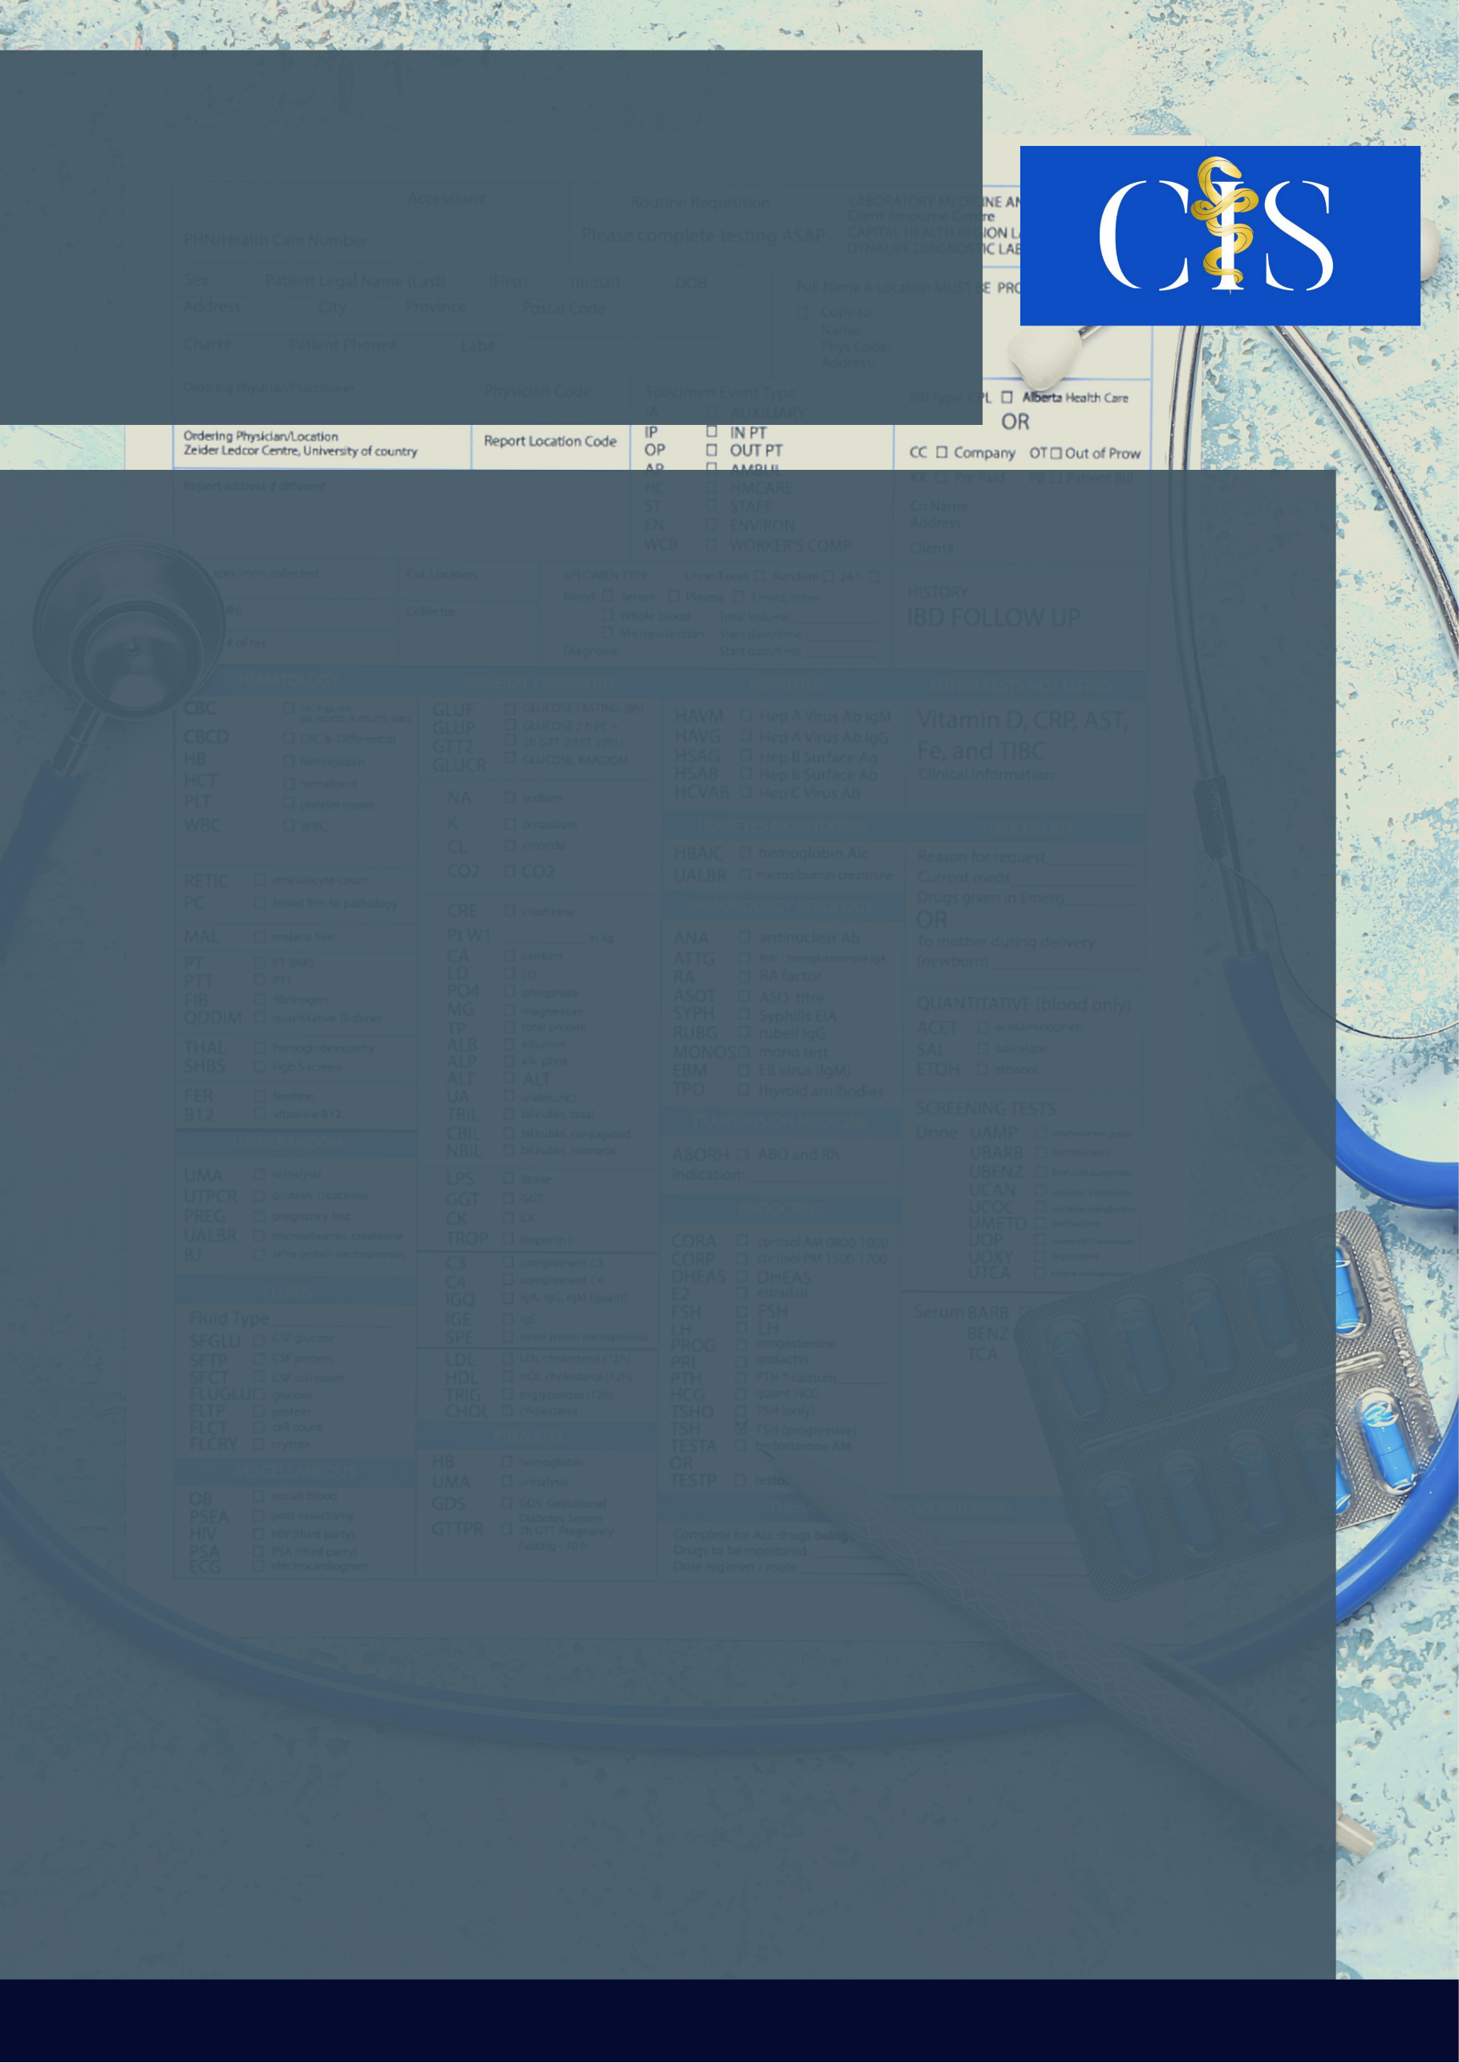

Transtornos Psiquiátricos E Sua Relação Com As Síndromes Metabólicas: Uma Revisão de Literatura

**Apoio:** [**www.editorapasteur.com.br**](http://www.editorapasteur.com.br) **- @editorapasteur**

**INTRODUÇÃO**:

A síndrome metabólica (SM) pode ser caracterizada como um sincrônico de condições - como a obesidade, dislipidemia, pressão arterial alterada e hiperglicemia - que juntas podem desencadear a pré-disposição para outras doenças, inclusive transtornos psicológicos.

**OBJETIVO**:

O presente estudo traz como objetivo analisar a relação entre as síndromes metabólicas e os transtornos psiquiátricos em jovens adultos.

**MÉTODO**:

Trata-se de uma revisão bibliográfica com artigos pesquisados na SciELO e no PubMed. Foram obtidos 101 artigos no total da pesquisa e selecionados 4 para compor esta revisão. Os artigos escolhidos foram os que se adequasse e tivesse maior relação com o tema e o objetivo do estudo. Os descritores escolhidos foram “síndrome metabólica”, “ansiedade” e “saúde mental”. O recorte temporal dos últimos 5 anos foi utilizado assim como a preferência por artigos em língua portuguesa e inglesa.

**RESULTADOS**:

Ao observar a prevalência de depressão, a SM é considerada mais elevada em pessoas com transtorno afetivo bipolar (TAB) e mostra que entre 972 deprimidos com e sem TAB a incidência de SM é maior em pessoas sem a alteração. Além disso, a ansiedade influencia a presença da SM, por meio de 18 estudos transversais que mostra o risco de SM em pessoas com alta ansiedade, bem como, o uso de medicamentos psicotrópicos aponta indiretamente a contribuição para maior risco da SM, sendo provável que transtornos metabólicos sejam inerentes a doenças psiquiátricas uma vez que é observado transtornos relacionados com estilo de vida, cuidados médicos precários, desregulações imunológicas centrais periféricas, metabólicas e endócrinas.

**CONCLUSÃO**:

Diante do exposto percebe-se que a SM está ligada a transtornos psíquicos. Conhecer os fatores relacionados podem auxiliar a identificar pessoas com ambos e possibilitar a estimulação da prevenção de doenças e com fatores correlacionados promover a qualidade no estilo de vida com mudanças de hábitos.

Palavras-chave:

*Síndrome metabólica. Ansiedade. Depressão. Saúde mental.*

Filiações:

¹Discentes do Curso de Medicina do Centro Universitário Atenas (UniAtenas). Paracatu, MG

²Docente do Curso de Medicina do Centro Universitário Atenas (Uniatenas). Paracatu, MG

Autores: Júlia Ribeiro Borges¹, Bruna Helena Miranda¹, Larissa Xavier Couto¹, Leilane Mendes Garcia².